Natuurbroed met witkuif toerako ’s – ons toegestuurd door ons lid Johan Convens

Algemene info

In 2008 kocht ik mijn eerste koppel toerakos en de passie is nooit meer weggegaan en met ups en downs zijn hier witwangen, livingstones, roodkuiven, purperkuiven, persa, persa bufoni, Fisher’s, schalowi’s, bananeneters, witkuif zwartsnavels, lady ross, schild violette toerakos.
Vele kilometers heb ik gereden om de jongen niet verwant te maken. Helaas door de huidige wetgeving is het niet meer mogelijk om naar Nederland te rijden en vogels te ruilen.

Zoals de meeste ben ik begonnen met witwangen want dat zouden de makkelijkste zijn
Als de kweek eraan komt zijn ze dikwijls agressiever naar andere vogels
Bij de meeste toerakos, kan je wel een andere vogel zetten, naargelang de grootte van de volière. Kleine vogels zoals wevers of nachtegalen is meestal geen probleem
Wil je natuurbroed raad ik aan om ze alleen in de volière te zetten.

‘s Avonds gaan ze binnen om te slapen. Er is licht in het nachthok en daardoor komen ze ‘s avonds makkelijker naar binnen. Bij nachtvorst doe ik de luikjes dicht en blijft het binnen een 5 graden warm. Overdag laat ik ze buiten zodat ze hun vleugels kunnen strekken.
Een toerako die weinig energie moet gebruiken om zich te verwarmen zal sneller tot kweken over gaan.
Ze hebben in het binnenhok en in het buitenhok een nest ter beschikking.
Een rieten mand met wat hooi of een houten bak met een duivenschotel en een duivenmatje.
Pas hier wel mee op want er zijn toerakos, die de kokosvezel op eten met darm obstructie tot gevolg.
Die ik nu gebruik is van een ander materiaal en hier blijven ze af

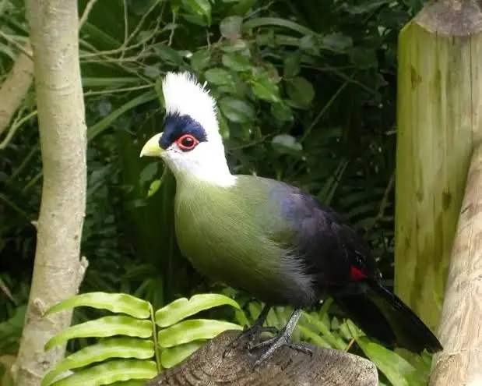
De witkuif toerako

Dit is de kleinste toerako en wel wat koude gevoeliger.
Ik heb 3 koppels en ze hebben alle 3 een andere voorkeur van nest.
De meeste witkuiven leggen pas op 2 of 3 jaar. Als de man ouder is kan je op 2 jaar al bevruchte eieren hebben. Terwijl ik dit artikel schrijf krijg ik een berichtje van iemand die hier vorig jaar een koppel jongen heeft overgenomen. Dat hij eieren heeft van zijn koppel. En 5 dagen later een berichtje dat de 2 eieren bevrucht zijn. Nogmaals het bewijs dat er veel uitzonderingen bij toerakos zijn en dat je wat geluk moet hebben.
Mijn eerste koppel witkuiven heb ik in 2014 bij een ervaren kweker gehaald. Hij had meerdere koppels witkuiven en ze waren niet verwant
Je zag al snel dat het goed klikte tussen de 2. Toch duurde het nog tot 2017 vooraleer ze met takjes begonnen te dragen en er volgden al snel 2 eieren. Maar van broeden kwam niets. Na een dag of 4 heb ik de eieren in broedmachine gelegd maar ze waren onbevrucht.
Na een kleine 3 weken waren er al terug. 2 Eieren en er werd gebroed. Maar alleen door de pop en na enkele dagen stopte ze ook.
Ook deze eieren waren onbevrucht. En zo volgden nog enkele rondes
Al doende leert men en eind augustus werd er 1 jong geboren, maar helaas na enkele dagen lag het uit het nest.
Geen jongen van de witkuif dat jaar
In 2018 begonnen ze er al vroeg aan. Half maart waren er al eieren en 1 was er bevrucht. Na 22dagen werd er een jong geboren, maar.na 14 dagen lag het jong verkleumd naast het nest. Ik zette het dan maar in de couveuse. En het jong kwam goed groot.
Half mei waren er terug 2 eieren, alle bevrucht en 2 jongen werden geboren met 1 dag verschil. Na enkele dagen was er 1 dood. Het andere groeide goed en na 3 weken sprong het uit het nest. En ik ringde hem met 7mm.dit gaat nog vlot. Witkuiven hebben maar dunne pootjes.
Onder tussen heb ik nog 2 jonge koppels overgenomen.
Int voorjaar van 2022 sterft 1 man en 3 weken later de andere. Omdat het zo snel na mekaar is laat ik de laatste onderzoeken. Hij zou gestorvenen zijn aan te veel eiwitten.
Sindsdien voer ik enkel nog Versele T16. Is T20 de reden geweest ?????( T20 is 20% eiwitten)
De 2 vrouwen zette ik samen in een volière
In het najaar kreeg ik van een goede vriend een man. Zijn vrouwtje was gestorven
Hij is van 2008 maar is nog in topvorm. Ik plaatste hem bij de 2 vrouwen die al goed gewoon waren, met het idee ik zal in 2023 wel kijken met welke vrouw het klikt
In het voorjaar 2023 klikte het met de 2 vrouwen en de man prima en ze voerden elkaar.
Dan gaan we maar als trio houden. De vrouwen werden 2 jaar dus veel verwachtte ik niet
In augustus werd er gelegd, 3 eieren in hetzelfde nest. Ik vermoed dat de 2 vrouwen gelegd hebben.
De witkuif legt zelden 3 eieren. Ze zijn niet bevrucht.
Na een 20-tal dagen wordt er terug gelegd.
Er lagen 4 eieren in de nesten er werd zelf gebroed. Na enkele dagen lag er een ei stuk op de grond.
Toen ik ging kijken lag er in het nest ook nog een gedeukt ei.
Ik haalde ze alle 3 uit. Het gedeukte ei was te hard beschadigd om nog te repareren met nagellak.
De 2 andere gaan in de broedmachine. Ze zijn beiden bevrucht en komen goed uit.
Ik bracht ze groot met Nutribird A19 en na 10 dagen kegen ze geweekte T16. Toen ze 14 dagen oud waren begonnen ze al zelf te pikken naar de T16. Vanaf dan bouwde ik de pap af en na een 20-tal dagen aten ze zelfstandig. En kregen ze fruit met droge T16.en een bakje met water.
Ze bedelden nog wel enkele dagen maar ze moesten zelf eten.
Het klinkt hard misschien maar toerakos die je te lang voedert worden te tam en de mannen worden dikwijls agressief naar hun verzorger in de kweek periode.

We waren ondertussen al oktober en het trio was gestopt met de kweek
In april 2024 waren de poppen nog meer naar elkaar gericht en moest de man telkens vluchten en in een hoekje kruipen. De pop die het agressiefste naar de man was haalde ik uit de volière. En zocht hier een man voor.
Het koppel dat nu nog samen zat klikte goed. Maar de eieren belandden meestal op de grond aan het invlieggat. Soms viel er 1 in het gras, dat kon ik dan in de broedmachine leggen.
Ik heb zowel buiten als binnen een ander nest gehangen
Mijn vrouw had nog een laag rechthoekig mandje dat naar het containerpark mocht.
Ik heb dit net onder het in vlieggat gehangen. En er werd een onbevrucht ei van een andere soort al in gelegd .en na 14 dagen werd er 1 bij gelegd. Het was ondertussen al najaar.
Ik dacht, laat ze zelf maar doen, niet storen.
En er werd een jong geboren en ze brachten het goed groot.

Het nieuwe samengesteld koppel met andere pop deden niets dat jaar.
Mijn derde koppel legde eind 2024 nog 2 eieren. Het koppel broedde perfect. Maar na 14 dagen ruilde ik de eitjes voor kunsteieren zodat ze wel hun broedproces konden afwerken. Na 2 dagen langer dan broedtijd. stopten ze met broeden en nam ik die eieren weg.
10 januari werd het eerste jong geboren Een dag later het andere. Ze kwamen goed groot.
De reden dat ik eieren weg haal is, omdat het niet zo warm is in het binnenhok. Het vriest er wel niet maar vanaf week 2 gaan de ouders naast het nest slapen. En krijgen de jongen niet genoeg warmte. En sterft er minstens 1. En een jong in hand opfok jong doe ik alleen maar als het niet anders kan.

De witkuiven waren in vorm dit jaar. Alle 3 de koppels legden. 1 Koppel broedde 18 dagen goed en dan stopten ze. Deze brachten we met de hand groot.
De 2 andere koppels hebben zelfs 2 keer 3 eieren gelegd .1 ei legde ik in de broedkast of legde ik als het aangepikt was onder een broedend koppel Fisher’s. En deze brachten het goed groot
Mijn derde koppel heeft in september de laatste jongen grootgebracht. Vorige week zat de pop terug op het nest en werd 1 ei gelegd. Het is ofwel het laatste jong van 2025 of het eerste van 2026.

Dit is mijn verhaal over de witkuif

